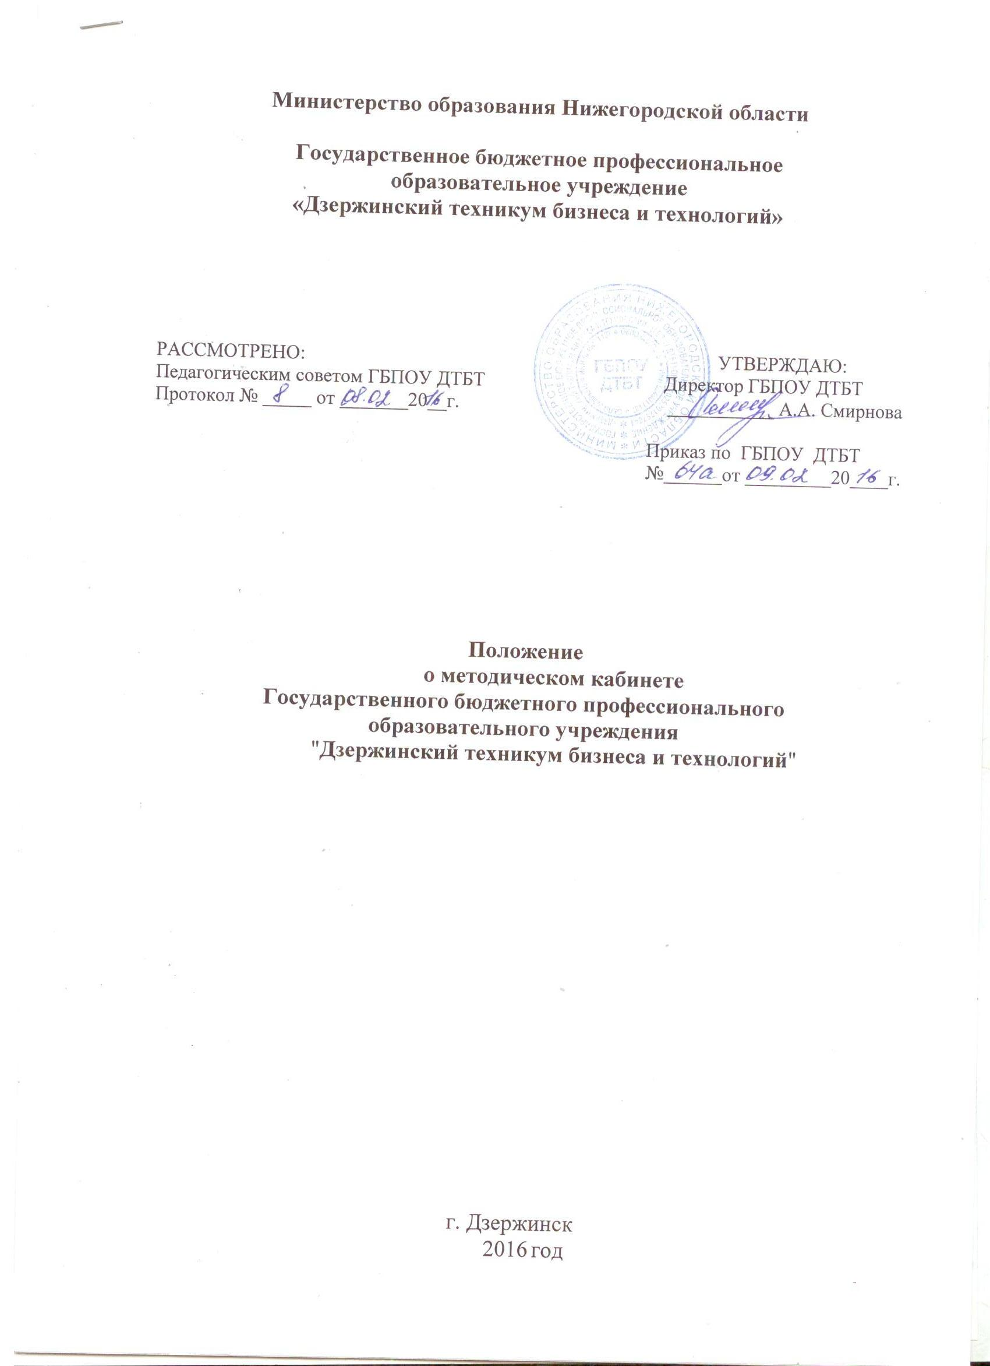
1 Общие положения

1.1 Положение о методическом кабинете Государственного бюджетного профессионального образовательного учреждения "Дзержинский техникум бизнеса и технологий" (далее – ГБПОУ ДТБТ) разработано в соответствии с Федеральным законом от 29.12.2012 N 273-ФЗ (ред. от 25.11.2013) "Об образовании в Российской Федерации», Порядком организации и осуществления образовательной деятельности по образовательным программам среднего профессионального образования (утвержден приказом Министерства образования и науки Российской Федерации от 14 июня 2013 г. N 464), Уставом и локальными нормативными актами ГБПОУ ДТБТ.
  - Настоящее Положение регламентирует деятельность методического кабинета ГБПОУ ДТБТ.
  - Методический кабинет техникума является структурным подразделением методической службы.
  - Методический кабинет создан в целях информационно-методической поддержки образовательного процесса, самообразования и совершенствования профессиональной квалификации педагогических работников техникума, упорядочения единой информационно-методической среды и является базой (центром) для информационно-методического, учебно-методического обслуживания педагогических работников ГБПОУ ДТБТ.

- Задачи методического кабинета

  - Нормативно-организационная (организация исполнения законодательства РФ и Нижегородской области в сфере образования, решений и указаний правительства РФ, органов управления образованием, руководства техникума, педагогического и научно-методического советов, рекомендаций конференций, семинаров и т.д).
  - Дидактико-методическая (оказание помощи методическим комиссиям и педагогическим работникам в разработке планов работы на учебный год, в организации, подготовке и проведении коллективных методических мероприятий – педагогических советов, семинаров, научно-практических конференций, «круглых столов», педагогических чтений и т.д.).
  - Информационная (диагностика информационных запросов и оказание оперативной, адресной помощи по проблемам обеспечения образовательного процесса, обеспечение сбора, хранения и популяризации литературы и других источников информации по проблемам педагогики, психологии, методики обучения и воспитания. Накопление, систематизация методических материалов, в том числе об эффективном педагогическом опыте преподавателей, кураторов, мастеров производственного обучения и др.).
  - Практическая (создание условий для самообразования, повышения квалификации и инновационной деятельности педагогических работников ГБПОУ ДТБТ, оказание помощи педагогическим работникам в подготовке и проведении различных видов занятий, предоставление систематизированных методических пособий и образцов документации, развитие педагогического творчества).
  - Технологическая (рекомендации по методике применения современных технологий и средств обучения, помощь педагогам в их использовании).

- Направления и содержание деятельности методического кабинета

Основными направлениями деятельности методического кабинета являются:
3.1 Изучение информационных потребностей в повышении квалификации педагогических работников и формирование плана повышения квалификации педагогических кадров.
3.2 Организационно-методическое обеспечение процессов повышения квалификации (организация занятий методических школ, обучающих семинаров, лекториев, консультаций, практикумов, и других форм обучения педагогических работников, информирование педагогических работников об образовательных возможностях иных учреждений; организация наставничества для начинающих преподавателей; оказание помощи в подготовке педагогических работников к аттестации).
3.3 Информационно-методическое обеспечение образовательного процесса (подготовка методических рекомендаций по основным направлениям деятельности техникума; накопление и систематизация методических материалов, создание банка эффективного педагогического опыта, информационно- методическое обслуживание через методическую библиотеку кабинета, а также через сайт техникума; создание электронной базы методического кабинета с целью оперативного, адресного информационного обслуживания педагогических работников; организация конкурсов методической работы; оформление информационных стендов, выставок; осуществление издательской деятельности).
3.4 Научно-исследовательская и опытно-экспериментальная деятельность (формирование банка инноваций; организация и проведение экспериментов по их внедрению; оказание методической поддержки педагогическим работникам в инновационной деятельности).

- Оборудование и оснащение методического кабинета

  - Тематические стенды, отражающие организацию учебной и методической работы в техникуме.
4.2 Фонды педагогической печати, а также литературы по вопросам педагогики, психологии, методики обучения и воспитания.
  - Материалы педагогов по вопросам теории и практики обучения и воспитания (обобщение педагогического опыта, методические разработки, методические рекомендации).
  - Образцы учебной и отчетной документации педагога.
  - Действующая учебно-методическая документация: методические рекомендации, методические сборники, сборники научно-практических конференций, образцы УМК, планы работы техникума, нормативные локальные акты, методическая, педагогическая литература, профессиональные журналы и газеты, другие документы
  - Справочная литература (энциклопедии, словари, справочники и т.д.).
  - Технические средства и оргтехника (ноутбук, компьютер, ксерокс, принтер, сканер и пр.)
  - Письменные столы для пед.работников, классная доска, стенные шкафы.
4.9 Основными поставщиками учебно-методической информации являются: руководители органов образования, руководящие работники техникума, руководители структурных подразделений, председатели МК, методист, педагогические работники, библиотека.

- График работы методического кабинета

  - Методический кабинет работает в соответствии с рабочим временем педагогов техникума.
  - В методическом кабинете обеспечивается свободный доступ преподавателей и мастеров п/о к литературе, а также помощь и консультации по различным вопросам.

- Руководство методическим кабинетом

  - Организует работу методического кабинета методист.
6.2 Методический кабинет работает под общим руководством заместителя директора по учебной работе
6.3 Методический кабинет работает по плану методической работы ГБПОУ ДТБТ на учебный год.
6.4 Методический кабинет взаимодействует с педагогическим и научно-методическим советом, методическими комиссиями, структурными подразделениями ГБПОУ ДТБТ (библиотека, учебная часть и др.) и их руководителями.

